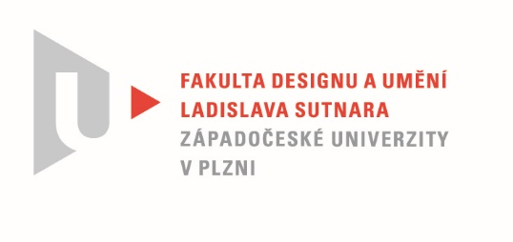

Protokol o hodnocení
kvalifikační práce

Název bakalářské práce/diplomové práce: *
Propojení

Práci předložil student: VOŽENÍLKOVÁ Aneta

Studijní obor a specializace: Ilustrace a grafika, specializace Malba

Hodnocení vedoucího práce
Práci hodnotil:
doc. akad. mal. Aleš Ogoun
- Cíl práce
Cíl BP Anety Voženílkové byl splněn, soubor obrazů odpovídá kvalitě závěrečné práce a zadání obsahově i rozsahem.
- Stručný komentář hodnotitele
V současné době se na umělecké scéně můžeme dočkat podivuhodných věcí. Tu se s překvapivým výkřikem vyzdvihuje „nově se objevivší malíř“, nebo se „náhle ukáže“, že nějaký mediální umělec je vlastně jen tak mimochodem i výborný malíř, jindy se za malbu vydává cokoliv, co je barevné.. a najdou se opakované výkřiky, že malba je mrtvá, ale v reálu je současná malba pouze na okraji zájmu většiny galeristů i kurátorů, kteří ji často už nedokáží ani definovat. A přitom dobrých malířů je dost a dost a dokonce je i několik těch, kteří se zaměřují převážně na portrétní tvorbu. Na příklad- Tomáš Císařovský nebo Jan Paul.
Sympaticky doplnila tuto virtuózní malířskou rodinu Aneta Voženílková. Její malířský rukopis postupně zraje a na každém tahu štětce je cítit přímo radost z něj. A to je Aneta a její bakalářská práce, založená na malířském vtipu. Přestože je to klasická podoba malby, která byla běžná na vysokých školách ještě před padesáti, šedesáti lety, je nutné pochválit úsměvnou polohu tématu zejména v současné době, kdy se spíš setkáváme s temným , znepokojivým až morbidním výtvarným projevem mladé generace. Takže ano, po této stránce vše v pořádku. Otázkou je, dokáže-li takovýto typ malby autorka využít ve svém dalším malířském růstu tak, aby ji její tvorba řadila do 21. století.
Aneta sama sebe definuje jako přírodní živel, žije jako přírodní živel a i tak tvoří. Jedno, jestli jde o malbu, skládání artefaktů nebo jakýkoliv jiný vizuální projev. Moc ji nezajímá tvorba vrstevníků. Chce žít v rovnováze s přírodou, projevovat se výtvarně, když bude cítit potřebu , takže jí ani nevadí, pokud dělá něco, co už tady bylo, protože její prioritou je vlastní hledání. I ve svém textu k BP zmiňuje jen tři známé a obecně uznávané osobnosti, které jí byly inspirací, nebo s nimi souzní. Mohla vidět blízkost tvorby Josefa Jíry, také by mohla v souvislosti se svojí prací zmínit i Křižovnickou školu čistého humoru bez vtipu. Mohla se vymezit vůči grotesce Vladimíra Kokolii nebo Michaela Rittsteina. Ale neudělala to. Její tvorba nepotřebuje školení, protože autorka je dostatečně svéhlavá a je to její postoj k životu. Netouží mít v kapse titul, ale svobodu a volnost. Proto ani neexistuje výtvarný kontext, ve kterém by se chtěla vidět, přestože určitě vnímá pozitivně sobě podobné tendence v umění.
Její výtvory budou primárně určeny slepicím na její chalupě, zvířátkům, ptákům a přátelům. Dost možná, jako u Bohuslava Reynka, ji k stáru někdo v té její chalupě objeví a docení. Ale třeba se mýlím a všechno bude časem jinak.
- Vyjádření o plagiátorství
Soubor prací této BP je autentický, rodící se poměrně dlouho a vycházející z množství portétů, kterým se autorka průběžně stále věnuje.
4. Navrhovaná známka a případný komentář
Navrhovaná známka : velmi dobře

Datum: 11.8.2020 Podpis: Aleš Ogoun

